МИНИСТЕРСТВО ОБРАЗОВАНИЯ РЕСПУБЛИКИ БЕЛАРУСЬ

УЧРЕЖДЕНИЕ ОБРАЗОВАНИЯ

##### «МИНСКИЙ ГОСУДАРСТВЕННЫЙ КОЛЛЕДЖ ЦИФРОВЫХ ТЕХНОЛОГИЙ»

##### Группа 75МС

## Отчет

## по лабораторной работе № 1

**"Создание и форматирование текста на HTML-странице. Семантическая разметка"**

учебный предмет

«Веб-приложения для мобильных устройств»

**Исполнитель: Шитик М.А.**

**Руководитель: Бровка Д.С**

**Выполнение заданий:**

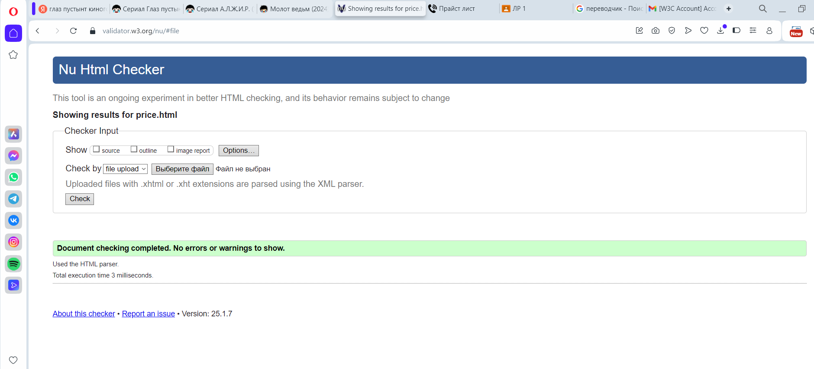

**Ответы на контрольные вопросы:**

**1. Что такое семантическая разметка?**

Семантическая разметка — это процесс использования HTML-тегов, которые имеют четкое и понятное значение, для описания содержания веб-страницы. Это позволяет браузерам, поисковым системам и другим программам лучше понимать структуру и содержание документа.

**2. Для чего нужна семантическая разметка?**

Семантическая разметка помогает:

• Улучшить доступность контента для людей с ограниченными возможностями.

• Упростить индексацию страниц поисковыми системами, что может повысить SEO.

• Облегчить поддержку и сопровождение кода, так как структура становится более понятной для разработчиков.

• Увеличить взаимодействие с контентом, например, с помощью микроразметки для отображения дополнительных данных в результатах поиска.

**3. Напишите семантически верную структуру сайта.**

<!DOCTYPE html>

<html lang="ru">

<head>

<meta charset="UTF-8">

<meta name="viewport" content="width=device-width, initial-scale=1.0">

<title>Пример семантической разметки</title>

</head>

<body>

<header>

<h1>Название сайта</h1>

<nav>

<ul>

<li><a href="#home">Главная</a></li>

<li><a href="#about">О нас</a></li>

<li><a href="#services">Услуги</a></li>

<li><a href="#contact">Контакты</a></li>

</ul>

</nav>

</header>

<main>

<section id="about">

<h2>О нас</h2>

<p>Информация о компании.</p>

</section>

<section id="services">

<h2>Наши услуги</h2>

<article>

<h3>Услуга 1</h3>

<p>Описание услуги 1.</p>

</article>

<article>

<h3>Услуга 2</h3>

<p>Описание услуги 2.</p>

</article>

</section>

</main>

<footer>

<p>&copy; 2023 Название компании. Все права защищены.</p>

</footer>

</body>

</html>

**4. Какие теги используются в семантической разметке?**

Основные семантические теги включают:

• <header> — определяет верхнюю часть страницы или секции.

• <nav> — используется для навигационных ссылок.

• <main> — основной контент страницы.

• <section> — разделы контента.

• <article> — независимый контент, который может быть распространен отдельно.

• <aside> — дополнительный контент, связанный с основным (боковая панель).

• <footer> — нижняя часть страницы или секции.

5. Какие теги служат для форматирования текста?

Теги для форматирования текста включают:

• <strong> — выделяет текст как важный (обычно отображается жирным).

• <em> — выделяет текст как акцентированный (обычно отображается курсивом).

• <b> — делает текст жирным без семантического значения.

• <i> — делает текст курсивом без семантического значения.

• <u> — подчеркивает текст.

• <mark> — выделяет текст (обычно фоновым цветом).

• <small> — уменьшает размер текста.

• <del> — обозначает удаленный текст.

• <ins> — обозначает вставленный текст.